BỘ GIAO THÔNG VẬN TẢI  Số: 11/2005/QĐ-BGTVT |  | CỘNG HÒA XÃ HỘI CHỦ NGHĨA VIỆT NAM  Độc lập – Tự do – Hạnh phúc  ----- o0o -----  Hà Nội, ngày 17 tháng 1 năm 2005

QUYẾT ĐỊNH CỦA BỘ TRƯỞNG BỘ GIAO THÔNG VẬN TẢI
Sửa đổi, bổ sung Tiêu chuẩn ngành

BỘ TRƯỞNG BỘ GIAO THÔNG VẬN TẢI
Căn cứ Luật Giao thông đường thủy nội địa ngày 15 tháng 06 năm 2004;
Căn cứ Nghị định số 34/2003/NĐ-CP ngày 04 tháng 04 năm 2003 của Chính phủ về nhiệm vụ, quyền hạn, trách nhiệm quản lý nhà nước và cơ cấu tổ chức bộ máy của Bộ Giao thông vận tải;
Căn cứ theo Điều 2 của Quyết định số 4099/2000/QĐ-BGTVT ngày 28/12/2000 của Bộ trưởng Bộ GTVT ban hành tiêu chuẩn ngành 22TCN 269-2000 "Quy tắc báo hiệu Đường thủy nội địa Việt Nam";
Theo đề nghị của các ông: Vụ trưởng Vụ Khoa học - Công nghệ, Vụ trưởng Vụ Pháp chế và Cục trưởng Cục Đường sông Việt Nam,

QUYẾT ĐỊNH:
Điều 1. Sửa đổi, bổ sung một số báo hiệu trong Tiêu chuẩn ngành 22 TCN 269 - 2000 "Quy tắc báo hiệu Đường thủy nội địa Việt Nam" ban hành theo Quyết định số 4099/2000/QĐ-BGTVT ngày 28/12/2000 của Bộ trưởng Bộ Giao thông vận tải (có Phụ lục kèm theo).
Điều 2. Quyết định này có hiệu lực thi hành kể từ ngày 15 tháng 06 năm 2005.
Điều 3. Giao ông Cục trưởng Cục Đường sông Việt Nam tổ chức triển khai việc thực hiện Quyết định này trong cả nước.
Điều 4. Các ông: Vụ trưởng Vụ Khoa học Công nghệ, Vụ trưởng Vụ Pháp chế Vận tải, Cục trưởng Cục Đường sông Việt Nam, Giám đốc các Sở Giao thông vận tải, Giao thông công chính, Thủ trưởng các tổ chức và cá nhân có liên quan đến các hoạt động giao thông trên đường thủy nội địa chịu trách nhiệm thi hành Quyết định này./.
Bộ Trưởng
Đào Đình Bình

Phụ lục
(kèm theo Quyết định số 11/2005/QĐ-BGTVT ngày 17 tháng 01 năm 2005)

Điều 9. Vật mang biến báo hiệu
(Sửa cách sơn cột báo hiệu dặt ở nơi phân luồng hay ngã ba)
- Đặt ở nơi phân luồng hay ngã ba phao sơn khoang mầu đỏ - xanh lục xen kẽ, cột sơn khoang mầu đỏ - trắng - xanh lục xen kẽ.
A3. Báo hiệu luồng tầu đi gần bờ
A3.1. | Báo hiệu luồng tầu đi gần bờ bên phải  (Sửa cách đặt và cách sơn biển báo hiệu) |  |  | 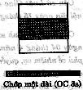
 | Hình  dáng  Mầu sắc  Đèn hiệu  Ý nghĩa | Một biển hình vuông đặt trên cột, mặt biển vuông góc với hướng luồng  Biển sơn hai mặt, sơn khoang ngang mầu trắng đỏ - trắng  Ban đêm: một đèn chớp 1 dài, ánh sáng mầu đỏ  Báo rằng “Luồng tầu đi gần bờ phải và  dọc theo bờ phải”
A3.2. | Báo hiệu luồng tầu đi gần bờ bên trái  (Sửa cách đặt và cách sơn biển báo hiệu)
 | Hình  dáng  Mầu sắc  Đèn hiệu  Ý nghĩa | Một biển hình thoi đặt trên cột, mặt  biển vuông góc với hướng luồng  Biển sơn hai mặt, nửa trên sơn mầu xanh lục, nửa dưới sơn mầu trắng  Ban đêm: một đèn chớp 1 dài, ánh sáng  mầu xanh lục  Báo rằng “Luồng tầu đi gần bờ trái và  dọc theo bờ trái” |  | 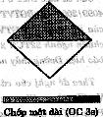
B4. | Phao giới hạn vùng nước
B4.1. | Phía bên phải của luồng tầu chạy  (Sửa hình dáng phao và tiêu thị)
 | Hình  dáng  Mầu sắc  Đèn hiệu  Ý nghĩa | Báo hiệu là phao hình trụ có tiêu thị  hình chữ “X” ghép kiểu múi khế  Phao, tiêu thị sơn mầu vàng  Ban đêm: một dèn chớp 3 ánh sáng  mầu vàng  “Giới hạn vùng nước bên phía bờ phải  của luồng” |  | 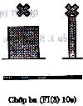
B4.2. | Phía bên trái của luồng tầu chạy  (Sửa hình dáng phao và tiêu thị) |  |  | 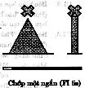
 | Hình  dáng  Mầu sắc  Đèn hiệu  Ý nghĩa | Báo hiệu là phao hình nón có tiêu thị  hình chữ “X” ghép kiểu múi khế  Phao, tiêu thị sơn mầu vàng  Ban đêm: một đèn chớp 1 ngắn ánh  sáng mầu vàng  “Giới hạn vùng nước bên phía bờ trái của luồng”  Khi dùng báo hiệu này để cấm vùng  nước, cấm luồng thì bên trên treo thay  bằng tiêu thị C.1.1.1a
C1.1. | Báo hiệu điều khiển sự đi lại
C1.1.1 | Cấm đi qua
C1.1.1a | Đặt ở dưới nước  (Sửa C1.1.1 thành tiêu thị đặt trên phao B4)
 | Hình  dáng  Mầu sắc  Đèn hiệu  Ý nghĩa | Một tiêu thị hình trụ đặt trên phao B4  Tiêu thị sơn khoang mầu đỏ - trắng - đỏ  Ban đêm: treo hai đèn sáng liên tục,  ánh sáng mầu đỏ. Đèn treo theo chiều dọc  Báo rằng “Cấm phương tiện đi vào  vùng nước hay luồng giới hạn bởi  phao B4 mà phía trên có treo báo hiệu này” |  | 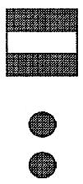
C1.1.1b | Đặt ở trên bờ  (Bổ sung báo hiệu mới)
 | Hình  dáng  Mầu sắc  Đèn hiệu  Ý nghĩa | Một biển hình tròn đặt vuông góc với  luồng, mặt biển ngược hướng với  chiều cấm đi qua  Nền biển sơn mầu trắng, viền và vạch  chéo sơn mầu đỏ, dấu hiệu sơn mầu đen  Ban đêm: treo hai đèn sáng liên tục,  ánh sáng mầu đỏ. Đèn treo theo chiều dọc  Báo rằng “Cấm phương tiện đi qua  tính từ vị trí đặt báo hiệu” |  | 
C1.6. | Báo hiệu hạn chế tạo sóng  (Đổi tên “báo hiệu cấm tạo sóng” thành “Báo hiệu  hạn chế tạo sóng”)
C3.3. | Báo hiệu “Phát tín hiệu âm thanh”  (Thay đổi thành báo hiệu mới)
 | Hình  dáng  Mầu sắc  Đèn hiệu  Ý nghĩa | Một biển hình lục lăng  Nền biển sơn mầu trắng, viền biển sơn  mầu đen, dấu hiệu sơn mầu đen  Ban đêm: một đèn chớp đều nhanh,  ánh sáng mầu xanh lục  Báo “Phương tiện cần kéo một hồi còi dài”. |  | 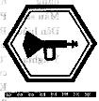

KÍCH THƯỚC CỦA BIỂN BÁO HIỆU
Ký hiệu | Hình dáng | Kích thước | Loại kích thước
Ký hiệu | Hình dáng | Kích thước | Đặc biệt | 1 | 2 | 3
B4.1  B4.2 | Phao giới hạn vùng nước (thay đổi phao, tiêu thị trên phao)  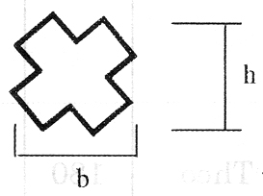  Đường kính phao ống bên trái  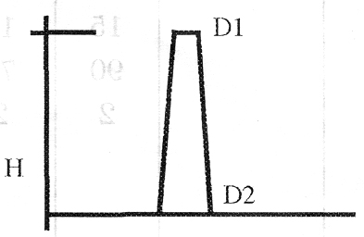  (Phao trụ, phao nhót, phao ống bên phải kích thước như cũ) | h  b  a  H  D1  D2 | Theo  tính toán | 40  40  15  140  10  20 | 35  35  13  120  10  20 | 30  30  11  100  10  20
C1.1.1a | Báo hiệu cấm đi qua (đặt ở dưới nước, trên phao B4.1, B4.2)  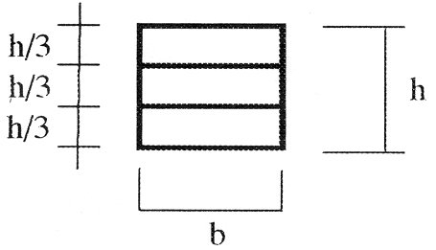 | b  h | Theo  tính toán | 40  30 | 35  26 | 30  22
C1.1.1b | Báo hiệu cấm đi qua (bổ sung báo hiệu mới, đặt ở trên bờ)  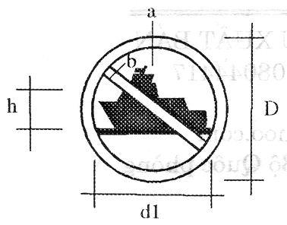 | D  d1  h  a  b | Theo  tính toán | 180  110  70  18  20 | 150  90  60  15  17 | 120  70  50  12  14
C1.1.3  C1.1.4 | (Thay đổi kích thước)  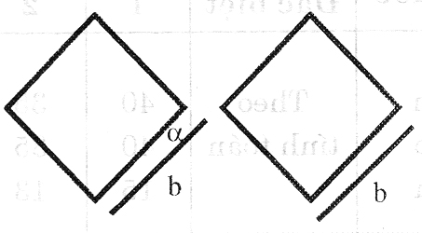 | b  ∝ | Theo  tính toán | 90  900 | 80  900 | 60  900
C3.3 | Báo hiệu “Phát tín hiệu âm thanh”  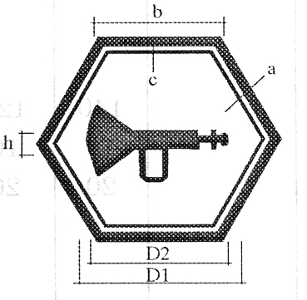  (Thay báo hiệu mới) | D1  D2  H  a  b  c | Theo  tính toán | 180  120  40  15  90  2 | 150  100  35  14  70  2 | 120  80  30  13  60  2

